Français
Le graphème ill
Lundi 6 avril 2020

Objectifs d’apprentissage :
Repérer rapidement le graphème ill dans les mots.
Décoder des mots contenant le graphème ill
Développer la reconnaissance orthographique des mots rencontrés.
S’entrainer à lire à haute voix d’une manière fluide.

Matériel nécessaire pour travailler :
Pour réaliser ce travail, demander à votre enfant de prendre son cahier ou une feuille avec des lignes seyes (type classeur), de tracer un trait sous la dernière activité réalisée, d’écrire la date à 2 carreaux de la marge (laisser votre enfant l’écrire seul, l’aider si nécessaire en prononçant la date lentement pour l’aider à la reconnaissance du son des lettres, lui écrire un modèle si nécessaire). Demander à votre enfant de sauter une ligne, puis d’écrire le titre : Français (également à 2 carreaux de la marge).

Ecrire les mots suivants sur une feuille :
une balle – belle – une bulle – la pelle – la salle – la selle – une colle
Demander à votre enfant d’observer les mots suivants puis de les lire.
Demander lui ensuite ce quel son font les lettres ll dans chacun de ces mots. Ce graphème produit le son [l].
Demander à votre enfant de colorier la lettre qui précède.
une balle – belle – une bulle – la pelle – la salle – la selle – une colle
Il s’agit des lettres a, e, i, o, u

Fusion de sons pour produire un mot :

Proposer à votre enfant une suite de phonèmes afin qu’il puisse reconstituer un mot :
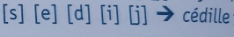

Lecture du texte :
Lire le texte ci-dessous à votre enfant, ou bien double-cliquer sur l’icone suivante pour accéder à l’enregistrement audio du texte :
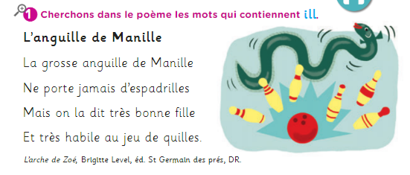
Demander à votre enfant de rechercher dans le texte les mots contenant les lettres ill et de les écrire sur son cahier.
Il s’agit des mots anguille – Manille – espadrilles – fille – quilles
Demander à votre enfant quel son font les lettres ill ? Les lettres ill font le son [ij]. Quand les deux l sont précédés d’un i, on va dire la plupart du temps [ij].

Activité d’automatisation :
Demander à votre enfant de bien observer les mots suivants puis dans les lire dans sa t^te puis à haute voix.

Les mots qui se trouvent dans la rubrique Attention ! doivent être une première fois lus par l’adulte. Précisez à votre enfant qu’il s’agit d’exceptions.
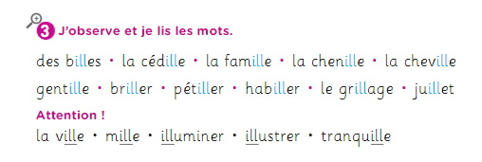

Synthèse :
Demander à votre enfant de lire le texte suivant :
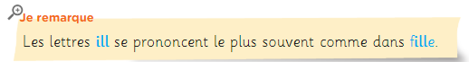
Apprentissage orthographique du mot fille :
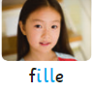
Dictée de mots :
Sur le cahier ou la feuille, demander à votre enfant de sauter une ligne, puis d’écrire le titre : Dictée (à 2 carreaux de la marge).
Demander ensuite à votre enfant de sauter une ligne puis d’écrire en partant de la marge les mots à dicter. (Répéter chaque mot 2 fois. Une fois l’écriture des mots réalisée, demander à votre enfant de se relire avant d’effectuer avec lui la correction).
Une fille – la famille – une bille - cheville

